ЗВІТ

про виконання лабораторної роботи No < 2.0 >

«Системи контролю версій»

з дисципліни

«Алгоритмізація та програмування»

Студента групи КН-106Б

Онишківа Остапа Володимировича

**Мета:** Навчитися використовувати основні команди системи контролю версій (СКВ) git.

**Умова завдання:**

1. (1 бал) Створити локальний git-репозиторій. Добавити до нього папку проекту,

створеного при виконанні Лабораторної роботи No 2.1. Зробити кілька змін до

проекту, кожну зміну фіксувати окремим комітом. Продемонструвати відкат –

повернення до попереднього коміту

2. (1 бал) Створити нову гілку в локальному git-репозиторії та кілька комітів в

обидвох гілках (старій та новій). Продемонструвати перемикання між гілками.

Продемонструвати відкати – повернення до попередніх комітів в кожній гілці.

3. (1 бал) Скопіювати локальний git-репозиторій до віддаленого. Внести зміни до

локального репозиторію. Скопіювати внесені зміни до віддаленого репозиторію.

4. (1 бал) Внести зміни до локального репозиторію, яких немає у віддаленому.

Відновити локальний репозиторій з віддаленого.

5. (1 бал) Злити гілки. Продемонструвати злиття гілок локального репозиторію;

локального та віддаленого репозиторію.

**Хід роботи:**

1.Створив локальний git-репозиторій та добавити до нього папку проекту,

створеного при виконанні Лабораторної роботи No 2.1, зробив кілька змін до

проекту, кожну зміну фіксував окремим комітом. Продемонстрував відкат –

повернення до попереднього коміту

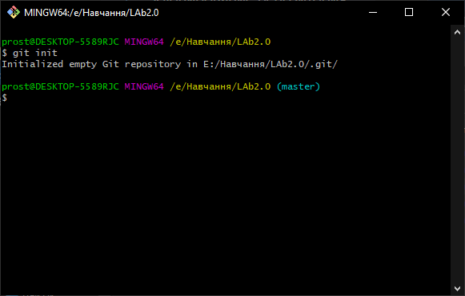

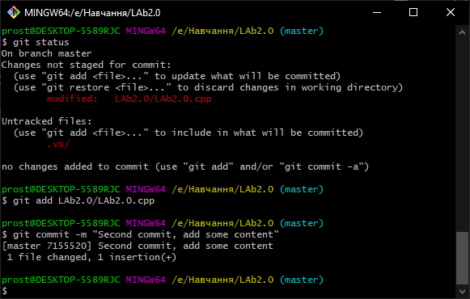

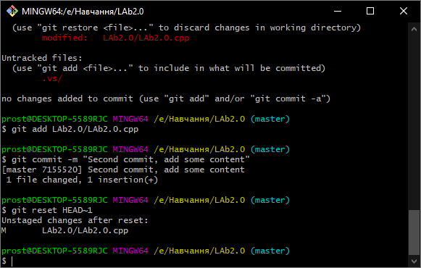

2.Створив нову гілку в локальному git-репозиторії та кілька комітів в

обидвох гілках. Продемонстрував перемикання між гілками.

Продемонстрував відкати.

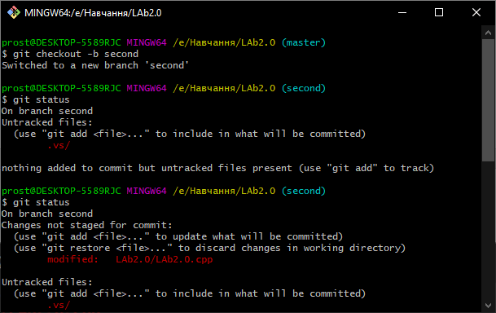

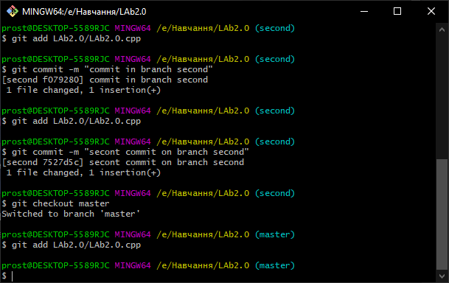

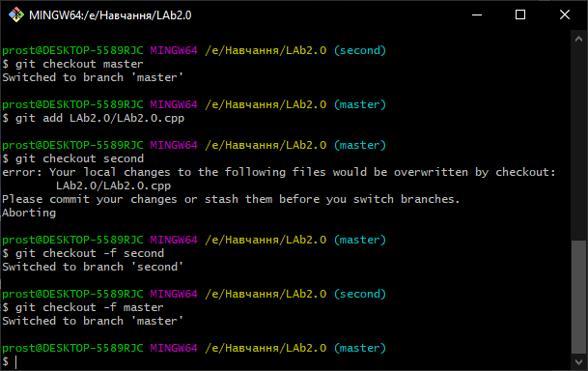

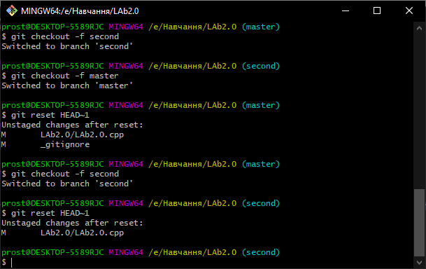

3.Скопіював локальний git-репозиторій до віддаленого. Вніс зміни до

локального репозиторію. Скопіював внесені зміни до віддаленого репозиторію.

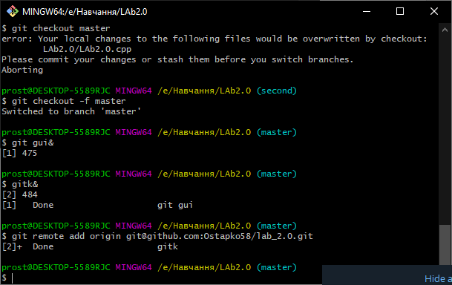

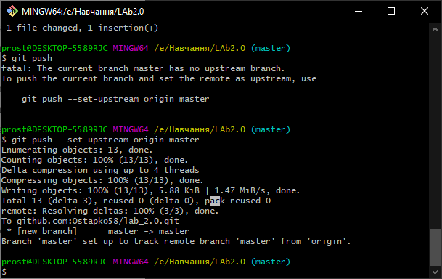

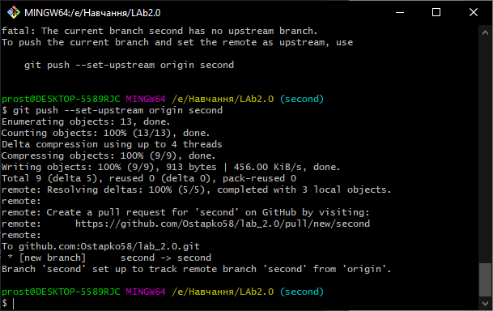

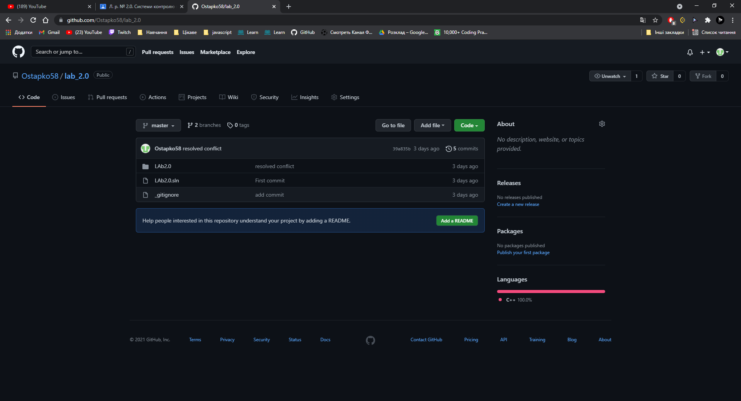

4.Вніс зміни до локального репозиторію, відновив локальний репозиторій з віддаленого.

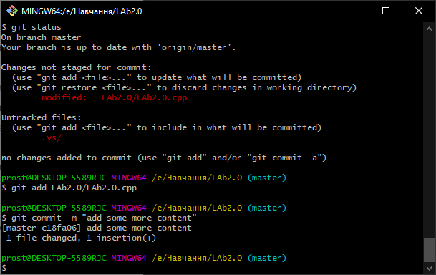

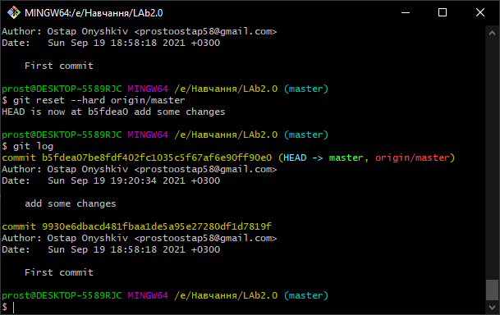

5.Продемонстрував злиття гілок.

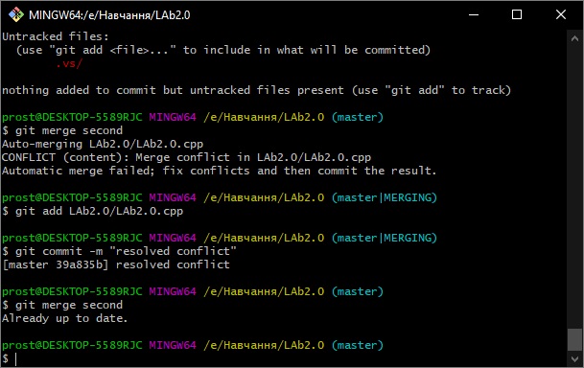

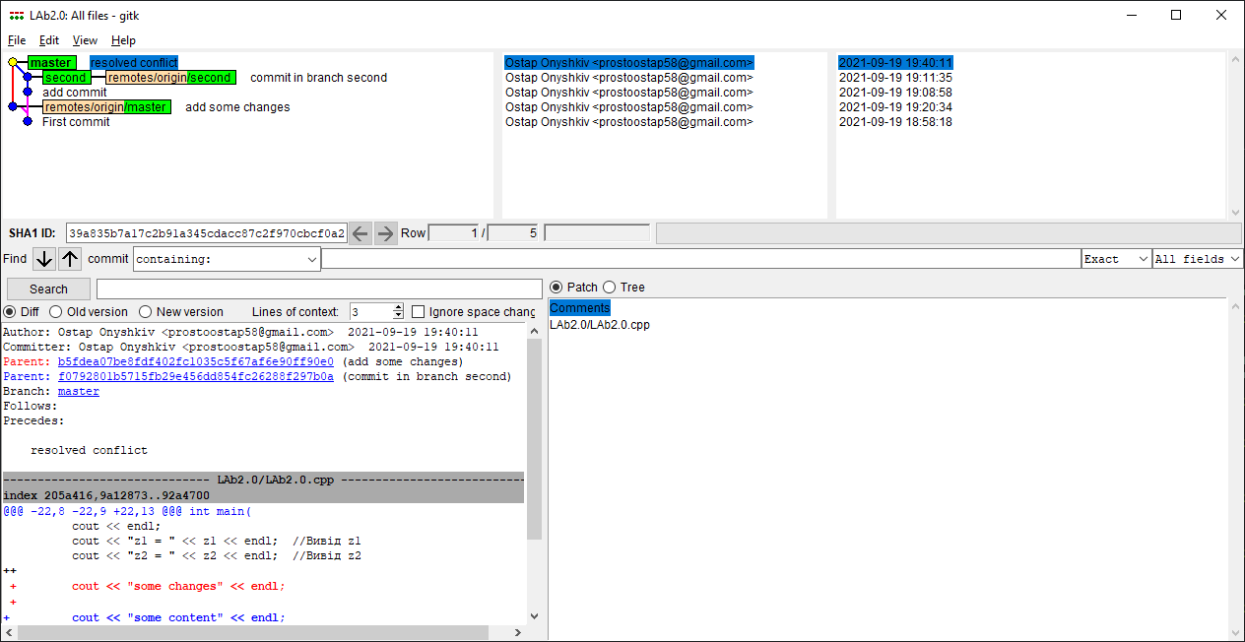

**Висновок:** на цій лабораторній роботі я ознайомився з системою контролю версій git, навчився використовувати основні команди системи контролю версій git. Навчився створювати гілки, об'єднювати їх, робити відкати, синхронізувати локальний репозиторій з віддаленим.